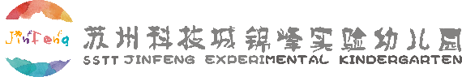
苏州科技城锦峰实验幼儿园2025～2026学年
2026年1月苏州科技城锦峰实验幼儿园食堂供应商公示单
名称 | 供应商名称 | 供应商联系姓名电话
大米 | 江苏绿健农业科技发展有限公司 | 高海波  19105283966
油 | 苏州鲜丰生态农业有限公司 | 潘亦舟  18724037301
乳制品 | 昆山市一品源食品有限公司 | 张菊花  18914978966
水产 | 苏州沺铭农业科技发展有限公司 | 王春成  18914019258
肉类 | 苏州沺铭农业科技发展有限公司 | 王春成  18914019258
水果 | 苏州沺铭农业科技发展有限公司 | 王春成  18914019258
坚果 | 苏州沺铭农业科技发展有限公司 | 王春成  18914019258
冷冻食品 | 苏州沺铭农业科技发展有限公司 | 王春成  18914019258
点心 | 苏州沺铭农业科技发展有限公司 | 王春成  18914019258
蔬菜 | 苏州沺铭农业科技发展有限公司 | 王春成  18914019258

